ESCUELA SUPERIOR POLITÉCNICA DEL LITORAL
FACULTAD DE INGENIERÍA EN ELECTRICIDAD Y COMPUTACIÓN

AÑO: | 2024 | PERIODO: | PRIMER TÉRMINO
MATERIA: | SISTEMA DE BASES DE DATOS | PROFESORES: | IRENE CHEUNG, VANESSA JURADO, FRANK MALO
EVALUACIÓN: | TERCERA | FECHA: | 17/09/2024

NOMBRE: ___________________________________________________ MATRÍCULA: ____________________

Sección 1(15%) Elabore el modelo conceptual incluyendo entidades, atributos, relaciones y sus tipos para el siguiente planteamiento:

Una empresa de servicios de internet requiere de un sistema para la gestión de incidencias (problemas presentados en el servicio), el cliente cuenta con un plan de servicios contratado, al momento de presentarse un problema en su servicio, éste ingresará una solicitud de revisión en el sistema.

A la incidencia se le asignará un técnico que revisará la incidencia y realizará el reporte respectivo de la solución brindada. La solución de la incidencia puede llevar a cabo el consumo de recursos, que deben ser especificada la cantidad utilizada para la revisión, el tiempo empleado, el tipo de solución dada y el estado de la incidencia (es decir si la incidencia fue solucionada o fue reasignada a otro departamento)

Los técnicos tienen asignadas ciertas áreas específicas que tienen un supervisor a cargo.
Las áreas se refieren a una o varias zonas de la ciudad dentro de las cuales se brinda el servicio.
Además, los técnicos se agrupan en diversos niveles, cada nivel atiende cierto tipo de incidencias.

Sección 2 (15%) Elabore el modelo lógico completamente normalizado para el modelo conceptual desarrollado en el punto anterior. Indicar claves primarias, foráneas, tipos de datos y cardinalidad.

Se tiene el siguiente esquema de la base de datos:

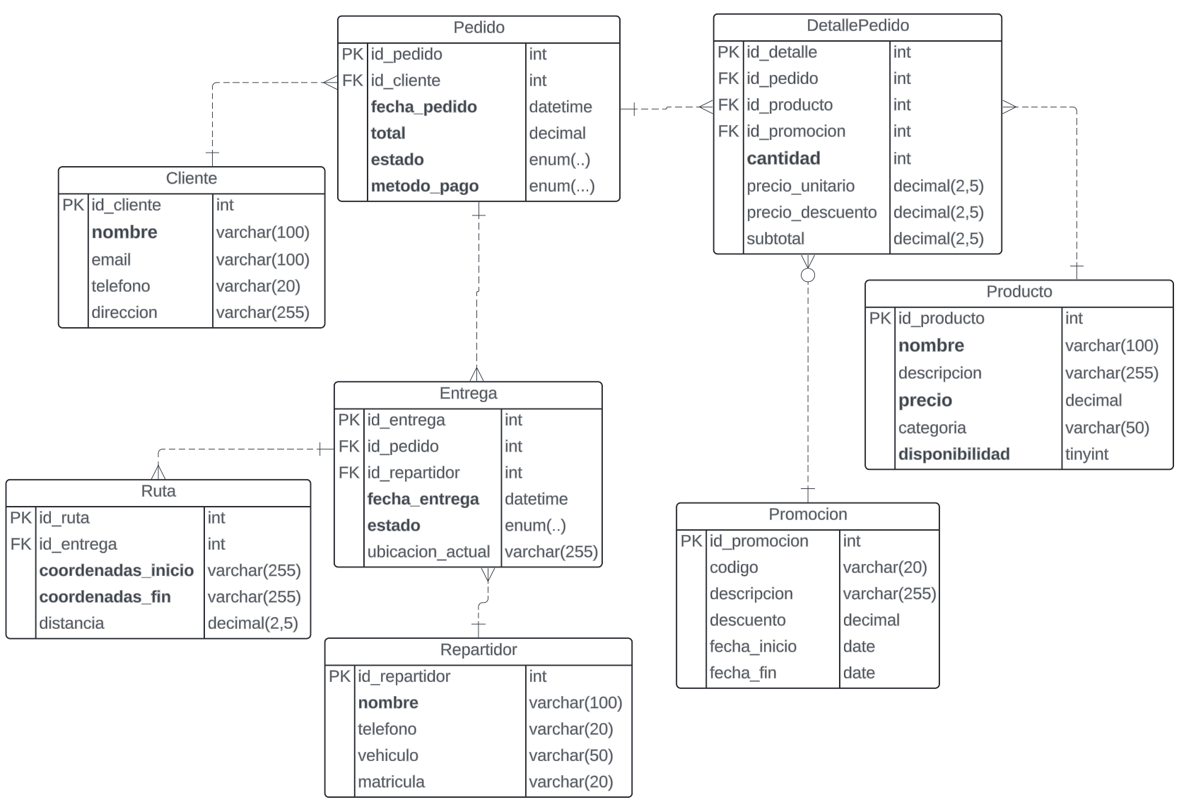
Figura 1: Esquema Relacional de Entregas a domicilio

Sección 3 (10%) DDL y DML

Considere el esquema de base de datos presentado en la Figura 1, normalice el campo categoría de la tabla productos para esto usted debe:

- Crear una tabla categoría con el id y el nombre de la categoría
- Realizar un insert masivo en la nueva tabla de categoría de todas las categorías sin repetir de la tabla producto.
- Crear una nueva columna en producto con el FK de la nueva tabla categoría
- Realizar una operación de update para colocar el id donde el campo categoría de la tabla producto coincida con el campo nombre de la nueva tabla categoría.
- Alterar la tabla de productos para establecer un FK en la columna creada en el punto 3 y eliminar la columna categoría de la tabla producto

Sección 4 (30%) Consultas: Utilizando el esquema de tema 3 obtener lo siguiente:

- Mostrar cuantos pedidos aprovecharon promociones entre noviembre y diciembre del 2023. Mostrar el total de los pedidos sin descuento, total de solamente los descuentos y el total incluido descuento.
- Mostrar los nombres de los clientes que han realizado pedidos con un total mayor al promedio de todos los pedidos.
- Listar los clientes que tienen pedidos que no han sido entregados todavía. Una entrega está pendiente si en su estado dice “pendiente” y si fue entregado dice “entregada”.
- Mostrar todos los productos que están actualmente disponibles o que han sido pedidos por lo menos una vez.
- Mostrar el nombre del producto, el total vendido y el precio promedio de los productos vendidos

Sección 5 (30%) Objetos avanzados: Utilizando el esquema del tema 3 obtener lo siguiente:

- Crear un reporte que permita ver los productos más pedidos por cada día de la semana, su reporte debe mostrar año, mes, día de la semana, nombre del producto. Nota: obtener el día de la semana usar la función DAYOFWEEK, ejemplo: DAYOFWEEK('2024-09-10') devuelve el día de la semana 3, la función considera al domingo como primer día de la semana.

- Crear un mecanismo automático para poder aplicar la promoción con código ‘PRIMERACOMPRA’ que se encuentre vigente. La lógica debe generar un descuento al primer pedido que haga un cliente al producto más costoso del detalle del pedido. Nota: una promoción está vigente cuando la fecha actual se encuentra entre la fecha de inicio y fin de la promoción buscada.

- Crear un procedimiento para crear la ruta de un pedido, para esto usted debe los valores para los campos de las tablas Entrega y Ruta, el primer estado de la entrega es 'en camino'. Nota: debe usar transacciones para asegurarse de que se escriban en todas las tablas

